**Sportolói nyilvántartás**

Készítse el az alkalmazást Windows formos alkalmazással!

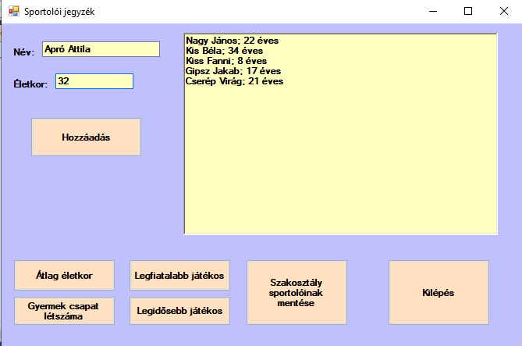

A felhasználó adja meg a sportoló nevét és életkorát. Ellenőrzést kell végezni az alábbiakra:

* a név és az életkor mezője ne legyen üres, ellenkező estben küldjön üzenetet, hogy adja meg a hiányzó adatot, és a fókuszt helyezze a beviteli mezőre
* az életkor nem lehet 6 évnél fiatalabb és 40 évnél idősebb

Gombok:

* Hozzáadás: adja hozzá az új sportolót a minta szerint, majd a név és az életkor beviteli mezőket törölje és adja a fókusz a név beviteli mezőnek

Ne felejtse el egy, az adatoknak megfelelő változóban tárolni a sportoló adatait!

* Átlag életkor: egy üzenetablakban írassa ki a felvitt sportolók átlag életkorát (2 tizedesre kerekítve)!
* Gyermek csapat létszáma: egy üzenetablakban írassa ki a felvitt sportolók közül azoknak a létszámát, akik 10-12 év közötti életkorúak!
* Legfiatalabb játékos: egy üzenetablakban írassa ki a felvitt sportolók közül a legfiatalabb korú nevét és életkorát!
* Legidősebb játékos: egy üzenetablakban írassa ki a felvitt sportolók közül a legidősebb korú nevét és életkorát!
* Szakosztály sportolóinak mentése: írassa egy fájlba a felvitt sportolók nevét és életkorát ;-vel elválasztva, minden sportolót új sorba írva!
* Kilépés: lépjen ki az alkalmazásból!